· Agent · Open Source · Software Creation

Agent没有终结编程它释放了创造
  - 从DHH的十三个月转变，看开源软件的下一次演进
当代码生成的成本骤降，真正稀缺的不再是代码，而是意图、判断、审美，以及人对结果的责任。
公开讨论稿｜HTML 重构版｜2026年9月
DHH第二次走进Lex Fridman的播客，与第一次相隔不过十三个月。他对AI编程的态度却发生了近乎彻底的变化。这场接近五小时的对话，表面谈论编程、Linux、Agent与Omarchy，背后触碰的却是一个更大的问题：当Agent开始承担实现、审查和系统操作，人类是否会失去编程，还是终于可以把更多精力重新放回创造本身？^{[1]}
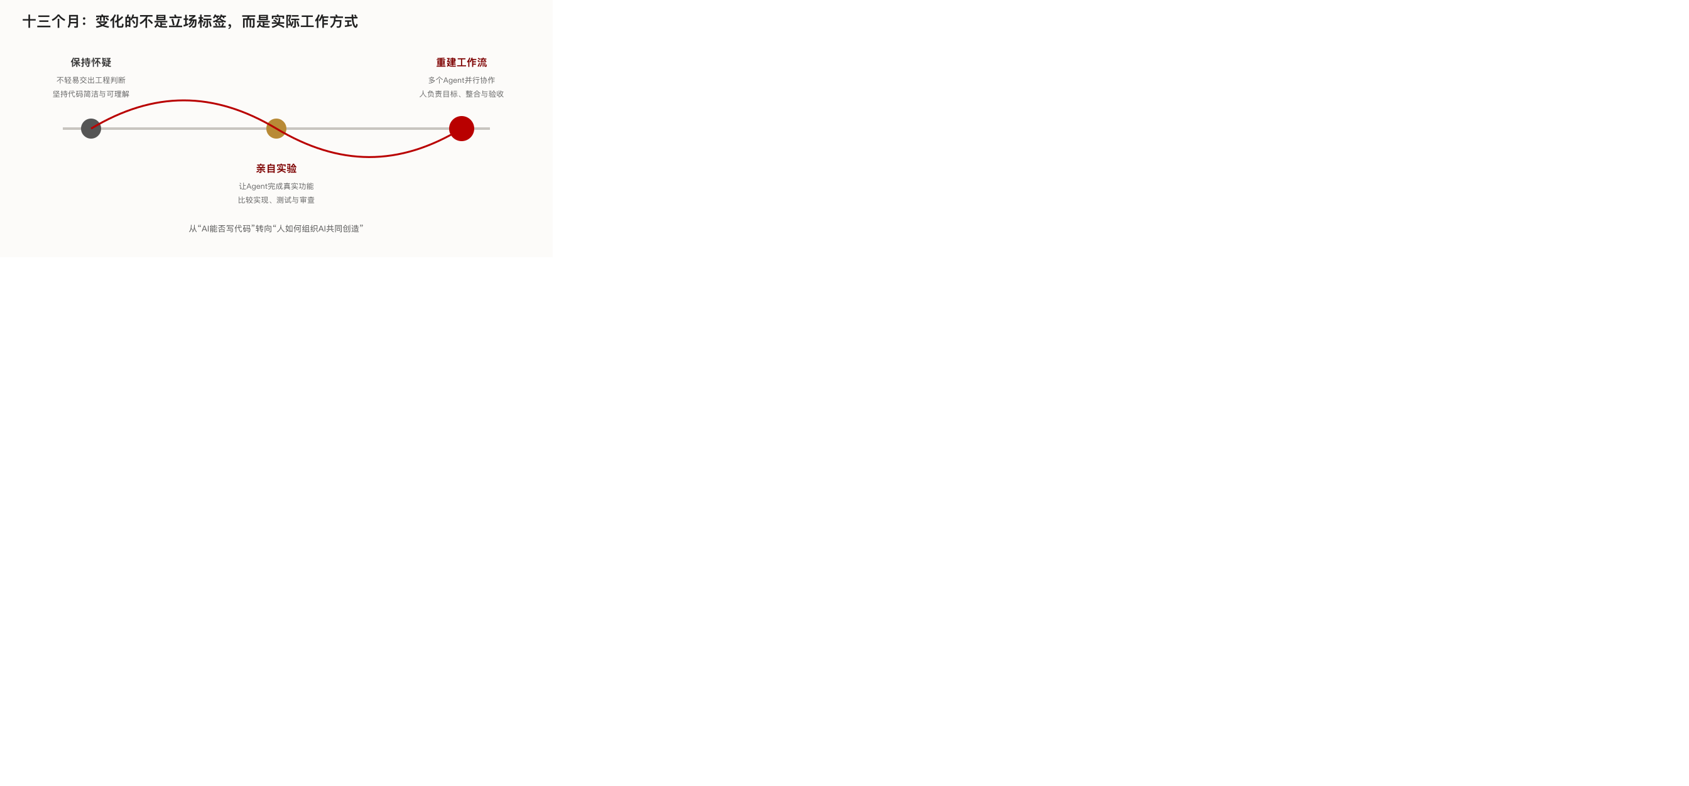
图 1｜DHH的转变来自持续使用，而不是抽象判断。真正改变的是任务如何分配，以及人把精力放在哪里。

一、十三个月以后
十三个月前，DHH第一次参加Lex Fridman的播客时，对AI编程仍保留着明显的怀疑。他不相信编程会迅速消失，也没有准备把几十年形成的工程习惯轻易交给模型。作为Ruby on Rails的创造者，他对软件有一套清晰、甚至有些固执的理解：代码应该简洁，工具应该直接，程序员应当知道自己在做什么。
十三个月后，他再次坐在Lex面前，谈的已经是完全不同的事情。他同时运行多个编码Agent，让一个模型完成实现，再让另一个模型独立审查；他用Agent制作只服务于自己需求的小软件；他把大量过去需要亲手完成的编码工作交了出去，并坦言，过去几个月重新获得的创造乐趣，超过了此前很长一段时间。
这种变化比任何一项模型评测都更值得关注。它不是一个追逐新工具的初学者突然兴奋，而是一位写了几十年代码、长期坚持手工艺价值的程序员，开始重新回答什么是编程、什么是软件，以及人在创造过程中最不可替代的部分究竟是什么。
“The language now is English.”——自然语言正在成为软件创造的新入口。
这句话当然带有概括和夸张。自然语言不会立即替代Ruby、C++或者Python，复杂系统也不会因为提示词出现就自动变得可靠。但它确实指出了正在发生的变化：软件创造的入口，正在从“如何把需求翻译成代码”，转向“如何把意图表达清楚，并对结果作出判断”。代码没有消失，只是越来越多的代码退到了人与机器对话的背后。

二、从写代码到组织创造
过去的编程是一种高度连续的工作。程序员理解问题，设计结构，写下一段代码，运行、失败、修正，再进入下一段。人的思考和实现大体沿着同一条时间线展开。
Agent改变的首先是这条时间线。一个人可以同时启动多个任务：一个Agent分析旧代码，一个实现功能，一个补充测试，另一个审查潜在问题。人的工作由持续敲击键盘，逐渐转向定义问题、选择路径、整合结果和决定何时停止。
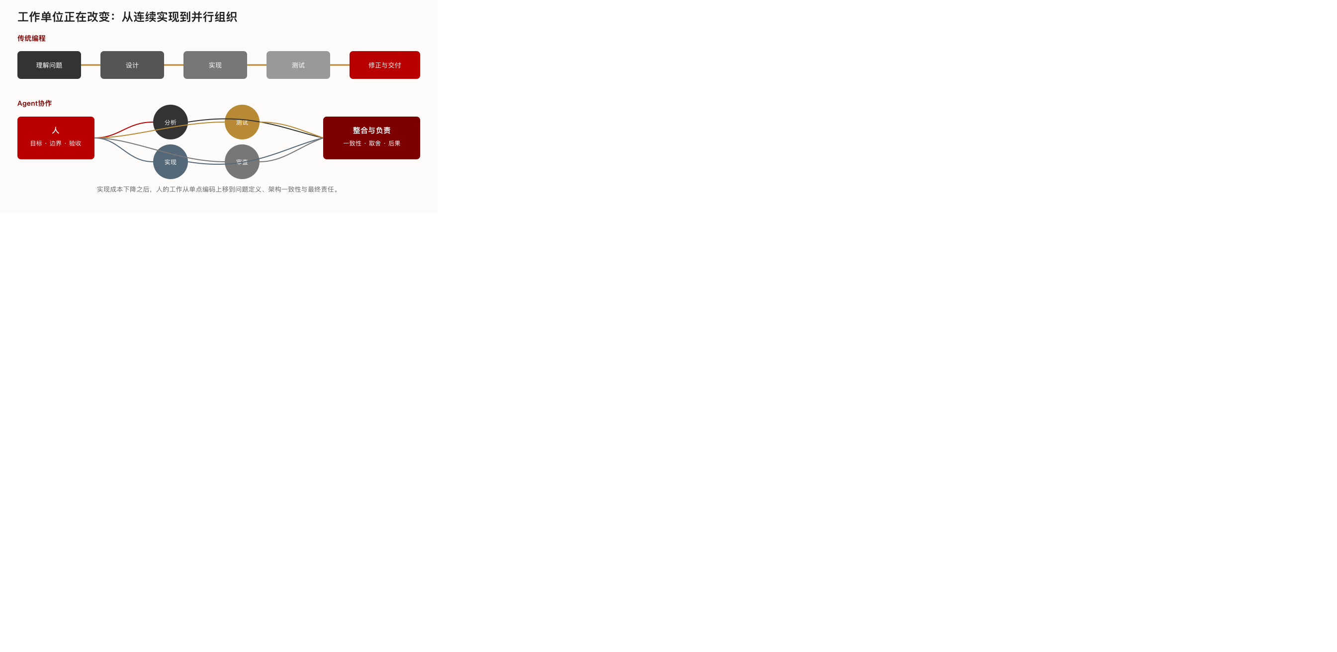
图 2｜Agent降低的是实现成本，并没有自动提供判断力。并行越多，组织与验收越重要。
这并不是传统意义上的“少写几行代码”，而是生产方式的变化。过去，一名程序员的产出受制于自己能够连续完成多少实现；现在，他可以把部分实现并行出去，自己保留架构、产品和验收上的关键判断。
DHH把Vibe Coding与专业工程区分开来，并不是为了维护旧有身份。随意描述一个模糊愿望，反复要求模型修改，直到程序看起来能够运行，并不等于工程。真正的Agent编程仍然需要明确问题、限定边界、检查差异、运行测试，并对最终结果负责。
人的位置没有消失，只是从逐步实现移向选择、组织、判断与负责。

三、当软件不再需要先服务一百万人
DHH在访谈中讲到一个很小的例子。因为不满意现有的写作软件，他让Agent按照自己的习惯制作了一个极简写作工具Omawrite。第一个可用版本很快出现，两天以后，这个软件已经足以替代他原来长期使用的产品。
这件事的意义不在于世界上又多了一个Markdown编辑器，而在于一项长期存在的经济约束正在松动。过去，一个软件只有服务足够多人，才可能覆盖设计、开发、测试和维护成本。一个只服务于某个人或某个小团队的工具，即使需求真实，也经常不值得被开发。
当实现成本从数周压缩到数小时，“软件为一个人而生”第一次变得普遍可行。研究人员可以为一次实验制作专用工具，小企业可以围绕自己的流程维护内部应用，普通用户也可能因为现有软件不符合习惯而生成个人版本。
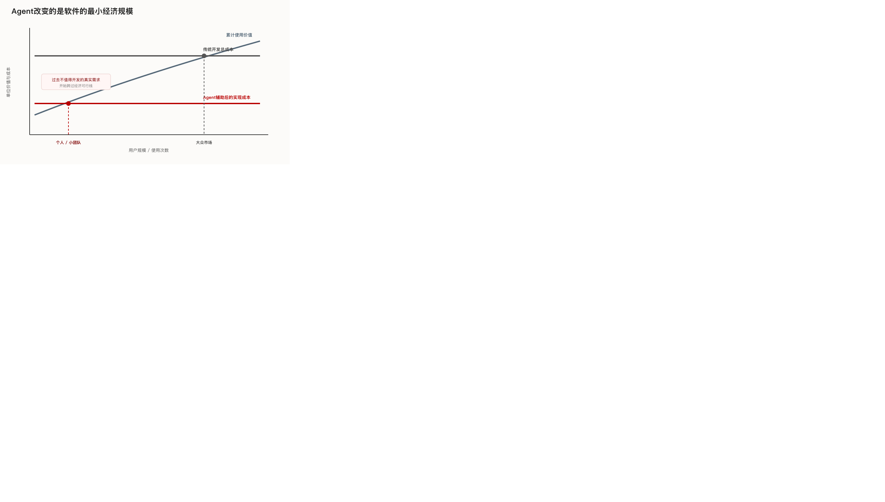
图 3｜示意模型。Agent压低第一版软件的固定实现成本，使盈亏平衡点向左移动；它没有消除维护、安全与迁移成本。
开源项目尤其适合成为这种创造的原料，因为Agent可以读取代码、理解配置、观察错误，再把用户的意图转化为修改。但软件生产的最小经济规模下降，不代表维护成本消失。个人软件同样会遇到依赖升级、安全漏洞和数据迁移。Agent可以让第一版来得更快，也必须帮助用户理解后续责任，而不是制造大量无人维护的代码孤岛。

四、Agent与开源开始相互成全
开源一直给予人们查看、修改和重新分发软件的权利。但在现实中，获得源代码不等于具备修改能力。理解项目结构、搭建环境、追踪问题、编写补丁和验证兼容性，每一步都有门槛。
Agent正在缩短这段距离。它可以帮助贡献者寻找相关模块，解释实现逻辑，生成修改，运行测试，并把原因、差异和验证结果整理成维护者可以审查的提交。一个真正理解行业问题、却不熟悉项目内部结构的人，也可能把自己的经验转化为能够运行和讨论的方案。
开源提供修改的权利，Agent开始提供修改的能力；治理则决定这些能力能否形成长期价值。
DHH谈到，Omarchy在几个月里合并了大量社区提交。Agent能够帮助整理问题、解释改动和完成初步审查，但是否合并、项目向哪里发展，仍然需要维护者决定。
这意味着开源社区的参与门槛和稀缺资源会同时变化。代码可能越来越充裕，真实问题、技术品味、长期维护和可信治理反而更加稀缺。Agent可以扩大贡献者范围，也可能带来自动生成的Issue、补丁和插件洪流。维护者的价值不会下降：项目更需要有人判断功能是否符合方向、是否解决真实问题、应当进入核心还是留在插件层，以及维护责任最终由谁承担。

五、AgentOS不是在桌面上增加一个聊天框
今天不少所谓AI PC或AgentOS，仍然是在传统操作系统上增加一个对话入口。用户可以让AI搜索文件、总结文档或者打开应用，但系统底层依然封闭和固定。AI能做什么，主要取决于厂商预先开放了哪些接口。
Omarchy展现的是另一条路径。它建立在Arch Linux、Hyprland及一系列开放组件之上。配置、日志、脚本和系统状态大量以文本形式存在，很多组件的代码也可以直接查看和修改。过去被视为Linux学习成本的部分，恰好成为Agent理解系统的入口。

图 4｜Agent越有能力，控制关系越不能隐藏。AgentOS首先要回答谁授权、谁看见、谁可以撤销、谁承担后果。
程序崩溃时，Agent可以查看日志、检查配置、分析相关代码并整理问题报告；用户需要新的操作方式时，Agent可以修改脚本、快捷键和界面行为；项目提供面向Agent的技能说明后，用户还可以生成和安装新的插件。
这并不意味着Omarchy已经是完整的AgentOS。它更像一次提前发生的实验：当操作系统足够开放，当Agent能够理解它，当修改成本持续下降，系统是否可以从厂商定义完成的产品，变成使用者能够持续塑造的环境？
真正的AgentOS不仅管理硬件、进程、文件和应用，还要管理意图、上下文、模型、工具、记忆与权限；不仅要让Agent能够行动，也要让用户看见它做了什么、为什么这样做，以及如何撤销。

六、模型会变化，协作与控制层将沉淀
访谈中，DHH没有把希望押在某一个模型上。他会根据任务选择不同模型，也会让一个模型负责实现，让另一个模型独立审查。不同模型的偏好和盲点不完全相同，交叉检查有时比让同一个模型反复确认更有效。
这提示我们，Agent时代真正稳定的部分未必是模型本身。模型能力和排名会快速变化，用户长期积累的却是项目上下文、工具连接、权限规则、测试体系和工作习惯。承载这些内容的Harness与操作系统控制层，可能成为新的竞争焦点。

快速变化
模型能力、价格、上下文长度与单项排名不断变化，不适合成为全部工作方式的唯一锚点。

持续沉淀
规范、工具、测试、记忆、权限与项目历史构成组织资产，需要保持可理解和可迁移。

新的调度问题
何时压缩上下文，怎样拆分任务，由哪个模型执行，哪些结果必须交叉审查。

新的开放边界
开放不能只停留在权重；技能、接口、上下文、记忆和权限策略同样需要可迁移。
一个成熟系统需要在多个Agent同时工作时保持架构一致。它不只是调度模型，而是在组织一次完整的软件生产活动。如果用户更换模型就失去全部工作方式，更换平台就无法带走记忆和工具，那么旧的平台锁定只会换一个名字重新出现。

七、速度之后，稀缺的是方向
DHH同时运行多个Agent的经验很容易让人兴奋。过去串行完成的任务可以并行推进，人从亲自执行转向提出目标、分配问题和验收结果。
但当十几个线程同时返回，人也可能进入一种超速状态。系统变化得越来越快，理解却未必同步增长。团队可能获得更多代码，却失去架构的一致性；完成更多功能，却不再清楚哪些变化真正创造了价值。
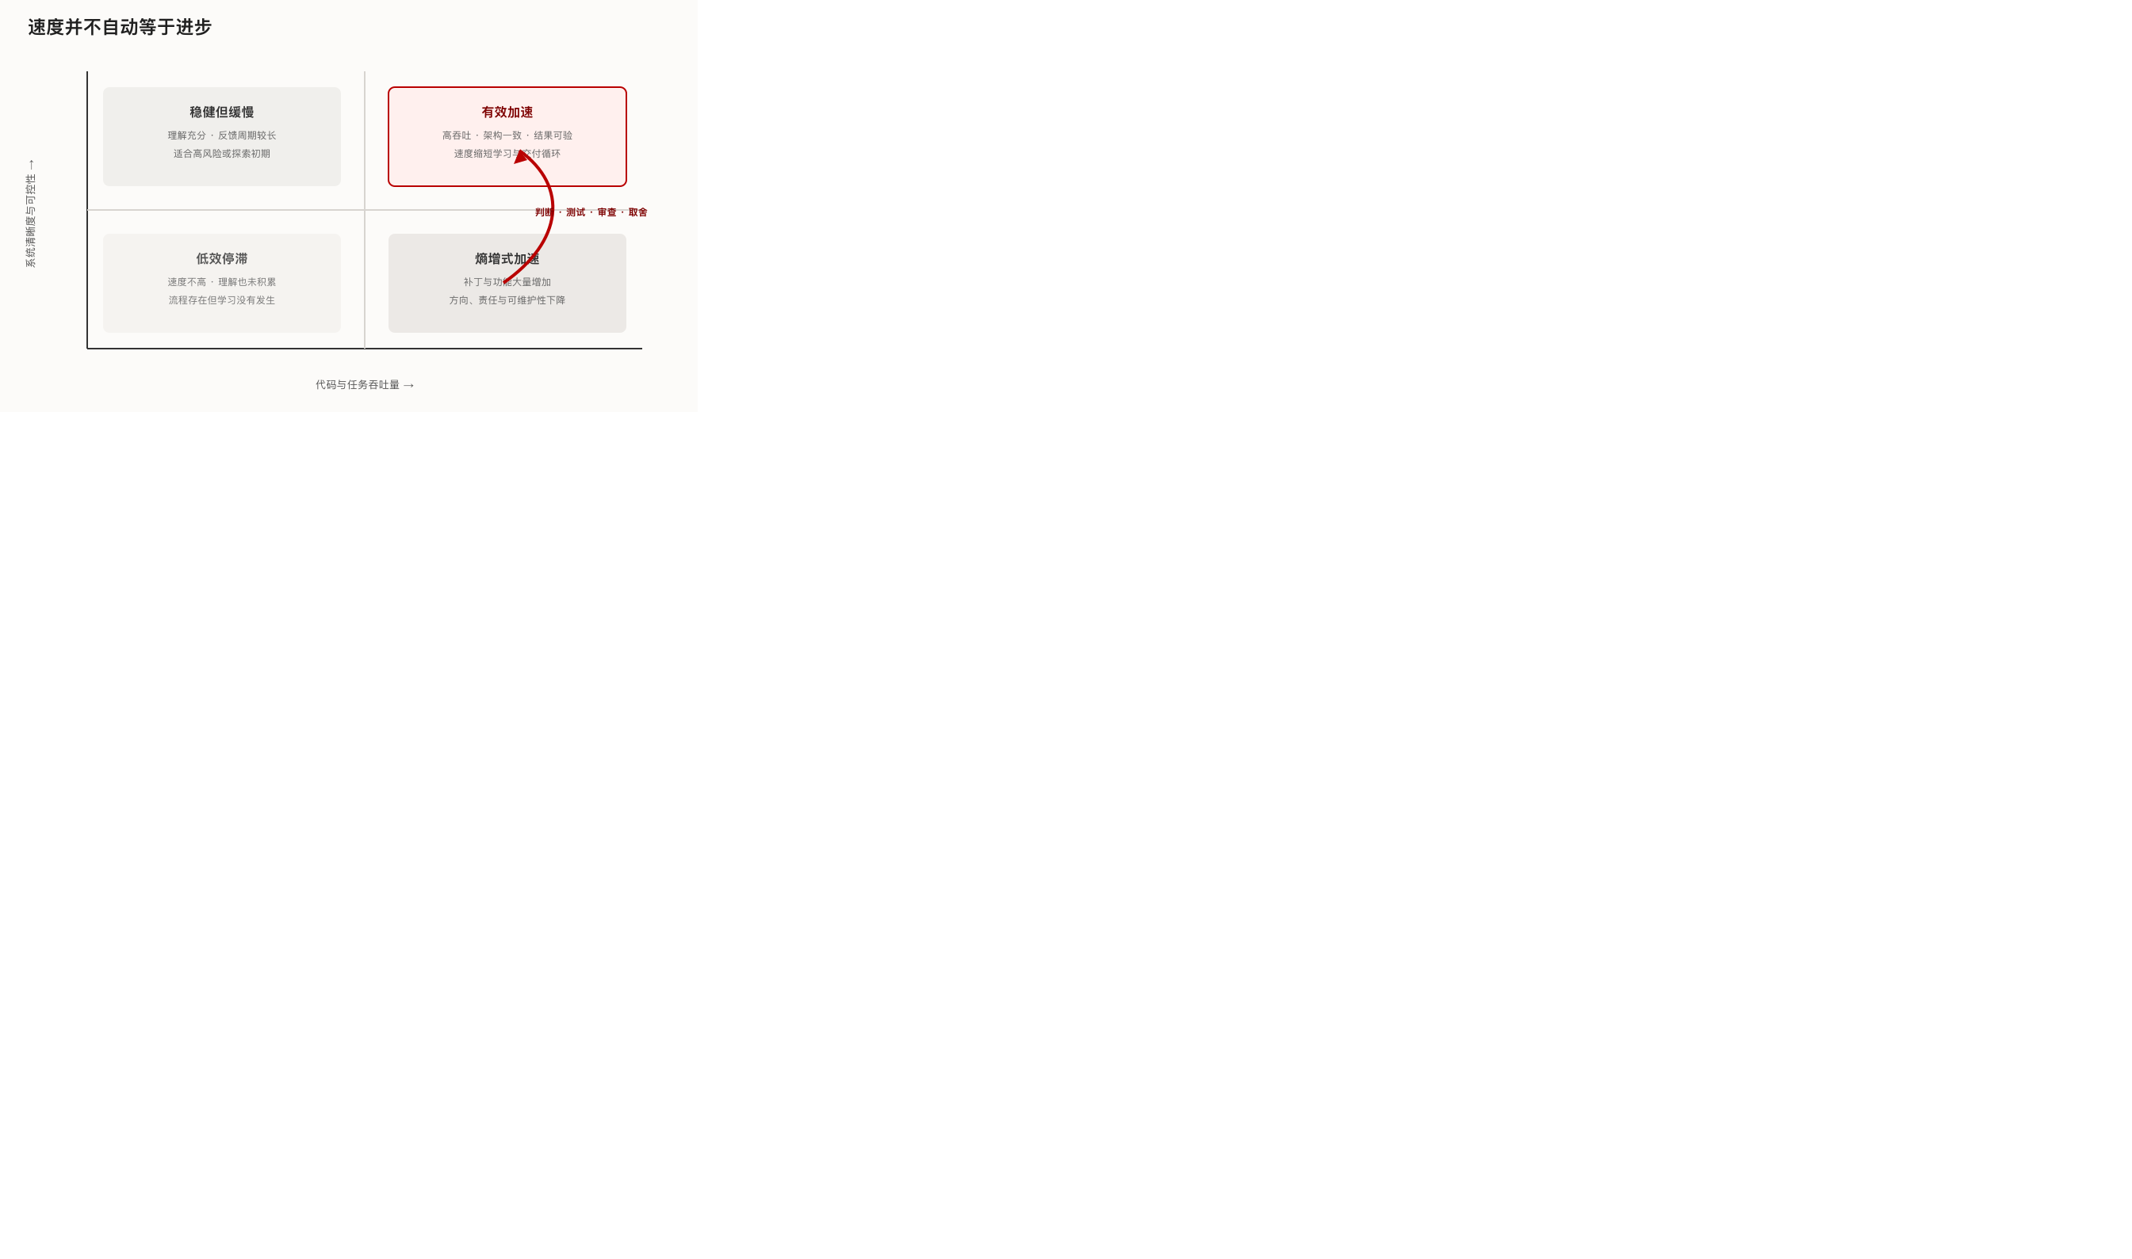
图 5｜Agent提高横轴的执行吞吐；人和组织必须同步提高纵轴的清晰度与可控性，否则加速只会放大系统熵。
因此，Agent带来的生产力不能只用生成了多少代码、同时运行了多少任务衡量。更重要的问题是：系统有没有更接近真实需求，复杂度是否得到控制，修改能否被解释，团队是否仍然理解自己正在构建什么。
DHH依然强调速度，也愿意为安装时间、操作响应和开发循环中的摩擦反复优化。但速度在这里不是盲目增加产出，而是缩短想法、实验和反馈之间的距离。真正有效的速度，必须允许人更快学习，而不只是让机器更快生成。
Agent能够放大执行，不能替人产生方向。

八、对开源软件与中国产业的启示
DHH对Agent态度的改变，并不意味着他放弃了长期坚持的开源、简洁和程序员主体性。更准确地说，他开始相信Agent能够帮助这些价值进入新的阶段。
开源项目过去主要向开发者提供公共代码。下一阶段，它们还要成为Agent可以理解和调用的公共能力：配置需要清晰，接口需要稳定，错误信息需要能够定位问题，测试和构建需要可复现，技能与工具说明需要同时方便人和机器阅读。
领域 | 不能只开放什么 | 还需要补齐什么 | 最终检验
开源大模型 | 权重与参数 | 推理、评测、工具调用、硬件适配与可迁移上下文 | 开发者能否低成本复现、组合并替换模型
Agent框架 | 功能演示 | 权限、记忆、审计、失败恢复、回滚与跨模型策略 | 能否在真实工作流中长期可靠运行
AI芯片工具链 | 单点算子和样例 | 清晰文档、可诊断错误、可复现测试、Agent可调用接口 | 迁移和调优是否由少数专家能力变成社区能力
机器人 | 仿真或控制代码 | 数据闭环、硬件抽象、权限与严格物理安全边界 | 系统能否在开放创新与现实安全之间保持可控

社区也要从接受代码，转向组织更广泛的共同创造。外部参与者贡献的可能不只是实现，还包括真实场景、失败经验、评测方法、硬件适配和新的产品方向。企业主导的项目则需要处理好核心投入、社区空间和长期商业回报之间的关系。
对于中国的开源大模型、Agent框架、AI芯片和机器人项目，下一阶段竞争的不只是参数、算力和单点功能，也在于谁能在安全、合规和可持续维护的前提下，提供一套更容易进入、运行、理解、改造和迁移的系统。
我们开放的是一个仓库、一组代码，还是一套能够让更多人继续创造的系统？

结语：编程重新回到创造
DHH在这场接近五小时的对话中，没有提供一套完整的AgentOS理论。Omarchy也仍然年轻，它能否从一个由创始人强力驱动的项目，成长为可信、稳定并具有持续治理能力的开放系统，还需要时间检验。
但这场对话记录了一次很有代表性的变化：一个长期珍视编程手艺的人，并没有因为Agent能够写代码而远离编程，反而重新获得了构建软件的兴趣。他减少了一部分亲手实现，却完成了更多过去不会开始的创造。
这或许也是理解“Agent没有终结编程”的关键。编程从来不只是把字符输入编辑器。它还包括看见问题、建立抽象、设计边界、理解用户、作出取舍，并为结果负责。
Agent没有终结编程，它释放了创造。
过去，程序员首先通过代码告诉计算机怎样行动；未来，人可能更多通过意图、规范、测试和反馈组织Agent共同工作。代码仍然构成系统，但人的价值将越来越体现在选择什么值得构建，以及怎样让一次快速实现成为能够长期存在的软件。
十三个月，足以让DHH重新回答什么是编程。接下来真正值得观察的，不是Agent能否写出更多代码，而是我们能否借助它，创造出过去因为成本、门槛和组织方式而没有机会出现的软件。

主要资料
- Lex Fridman Podcast #501：DHH — Future of Programming, AI, Ruby on Rails, Productivity and Hard Work
- Lex Fridman Podcast #501 官方完整逐字稿
- Lex Fridman Podcast #501 完整视频
- Frank Da Silva：The Malleable Machine
公开讨论稿 · 由原 DOCX 内容重构为 HTML · 2026

